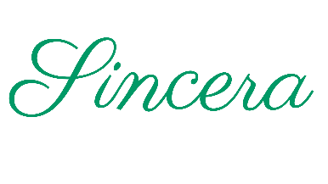
Formulář pro odstoupení od smlouvy – zboží zakoupené přes internet
Adresát: Mgr. Klára Sněhotová, Werichova 954/17, Praha 5 - Hlubočepy, 152 00

Na základě § 1829 odst. 1 zákona č. 89/2012 Sb. občanského zákoníku, odstupuji od kupní smlouvy ve 14denní lhůtě od převzetí zboží.
Vracím následující zboží (název, číslo): ...................................................................................................
Datum objednání zboží: ...................................................................................................
Číslo objednávky:
...................................................................................................
Číslo prodejního dokladu (faktury): ...................................................................................................
Datum převzetí zboží: ...................................................................................................
Jméno a příjmení kupujícího: ...................................................................................................
Adresa kupujícího:
...................................................................................................
.........................................................................................................................................................................
Zboží vracím přepravní službou na výše uvedenou adresu.
Kupní cena má být vrácena bezhotovostním převodem na bankovní účet číslo: ................................................... / ...................
Datum Podpis kupujícího:
................................................... ...................................................

